São Paulo Tech School

Marcelo de Araujo F. de Souza

**Desenvolvimento de site institucional de meditação para promover saúde mental e o bem-estar**

São Paulo

2023

**1.Contexto**

**1.1 Introdução**

**O que é meditação?**

ato ou efeito de meditar, de pensar com grande concentração de espírito.

*Segundo a religião*

exercício espiritual que prepara para a contemplação.

A meditação é uma prática de autocontrole que tem como objetivo fazer com que o praticante estabeleça uma conexão com seu interior e, assim, desenvolva autoconhecimento, autodisciplina e consciência de si.

Por meio de técnicas de postura, respiração e focalização da atenção, a meditação promove um estado de paz e relaxamento, além de um maior equilíbrio psicológico

A prática surgiu há cerca de 5 mil anos, na Índia. Com o tempo, foi se espalhando pela Ásia e ganhando diferentes vertentes, mas sempre com o objetivo central de unir mente, corpo e alma em busca de evoluir como pessoa.

A partir do século XX, a meditação foi ganhando mais força pelo mundo todo, conquistando também as terras ocidentais. Hoje em dia, é possível encontrar facilmente escolas de yoga, centros de zen budismo, templos e demais instituições voltadas para a prática meditativa.

Mas nem sempre a meditação foi tão popular assim no Ocidente. A partir da década de 60, muitos estudiosos começaram a pesquisar sobre a prática, encontrando evidências científicas que comprovaram os benefícios da meditação.

**1.2 Tipos de práticas meditativas**

**meditação budista**

busca a iluminação, a autoconsciência e um estado de paz prolongado, podendo ser de diferentes tipos, como zazen (meditação sentada), vipassana (visão clara), consciência plena ou metta (bondade).

**meditação hindu**

costuma utilizar técnicas sonoras, como os mantras (o famoso “om”, por exemplo) para ativar a concentração e induzir ao estado meditativo.

**meditação chinesa**

com tradição filosófica taoísta, que tem como princípio fundamental a vida em harmonia. Por meio de técnicas de concentração e respiração, seu objetivo é gerar e transformar a energia interna. Existem diferentes tipos, como o Chi Kung, Zhuanqi e Neu Guan.

﻿ **meditação guiada**

Já uma prática mais moderna. Baseando-se nas vertentes tradicionais, esse tipo conta com a orientação de um guia, seja por um praticante, um instrutor ou até mesmo vídeos ou áudios que ajudem a direcionar a prática de uma pessoa.

**1.3 Qual a importância do projeto?**

A saúde mental é um aspecto crucial do bem-estar humano e uma preocupação crescente em todo o mundo. Muitas pessoas enfrentam desafios de saúde mental, estresse e ansiedade, e a meditação tem sido associada a uma série de benefícios para a saúde mental, incluindo:

**Melhor gestão/redução do estresse e da ansiedade**: a meditação ajuda a reduzir os níveis de cortisol, um dos hormônios sinalizadores do estresse. Também ajuda a aumentar os níveis de serotonina, um neurotransmissor que está relacionado ao bem-estar. A redução do estresse e da ansiedade é um dos benefícios mais bem documentados da meditação. Estudos mostram que a meditação pode ajudar a diminuir a frequência cardíaca, a pressão arterial e os níveis de cortisol. Também pode ajudar a melhorar o humor, a reduzir a irritabilidade e a aumentar a sensação de bem-estar.

**Melhor qualidade do sono**: a meditação pode ajudar a dormir melhor, pois ajuda a acalmar a mente e o corpo. Indiretamente a meditação, ao colaborar com a redução da ansiedade e do estresse, pode interferir positivamente no sono. Diretamente, ao o relaxamento muscular e com a melhoraria da respiração, a meditação pode facilitar o adormecimento.

**Aumento da concentração**: comprovadamente a meditação ajuda a melhorar a atenção e a concentração. Isso ocorre porque a prática meditativa promove o treinamento mental para a concentração em um único objeto ou pensamento, o que pode ser útil para o trabalho, os estudos e a vida cotidiana.

**Redução de dores crônicas**: ao colaborar com a redução da tensão muscular e a ansiedade, a meditação pode ajudar a reduzir a dor crônica. Neste caso, os estudos mostram que a meditação pode ajudar a reduzir a intensidade da dor, a necessidade de medicação e o impacto da dor na qualidade de vida.

**Aumento da empatia e da compaixão**: a meditação pode ajudar no desenvolvimento da empatia e da compaixão, pois nos ajuda a entender melhor os nossos próprios pensamentos e emoções, e os dos outros.

é uma ferramenta validada cientificamente que tem demonstrado ser uma prática eficaz para melhorar a saúde mental e o bem-estar. O projeto abordará a necessidade de promover a saúde mental e o bem-estar em uma sociedade cada vez mais estressante e ansiosa, aproveitando a meditação como uma ferramenta terapêutica.

**1.4 Qual a importância do projeto para mim?**

A meditação chegou em um momento muito delicado na minha vida, tinha acabado de passar por uma desilusão amorosa que me afetou muito, em um determinado momento quis entender mais sobre o que estava sentido, paralelamente a essa situação fazia um curso de assistente administrativo, que ao final dele havia uma extensão voltado ao “sociocomportamental” nesse curso tive instruções sobre a meditação, e como pode ser benéfica, se praticada constantemente, implementei na minha vida e pratico diariamente infodesde então, posso afirmar vários benefícios que a prática me trouxe, queria muito passar mais desse conhecimento a mais pessoas e ajudar na constância.

**2.Objetivo**

Desenvolver um site institucional que aborde **objetivo de desenvolvimento sustentável da ONU número 3 (Saúde e bem-estar)** e onde haverá meditações guiadas, que para o acesso a plataforma terá um cadastro para os usuário, registros de estado emocional do usuário, níveis de estresse e constância do usuário na prática da meditação através de gráficos e métricas também terá uma barra de progresso que aumentará de acordo com a interação dos usuários com site, projeto todo sendo desenvolvido em até 3 semanas.

**3.Justificativa**

Trazer saúde e bem-estar para toda sociedade por meio de meditações guiadas de forma simples e um rastreamento emocional.

**4.Escopo**

**4.1 Projeto**

* Desenvolvimento de um site institucional para facilitar o acesso a sessões de meditação guiada, acompanhamento do estado emocional do usuário, seu nível de estresse, progresso na solução através de um cadastro e perfil

**4.2 Resultado**

* Promover saúde mental através da meditação

**4.3 Requisitos**

* Tela com sessões de meditações guiadas, seus benefícios e informações relacionadas a saúde mental
* Os usuários podem editar suas informações dos perfis
* Ferramenta que permite aos usuários registrarem seu estado emocional, nível de estresse e progresso na prática de meditação
* Gráficos que mostram o progresso do usuário ao longo do tempo
* Implementar técnicas de gamificação por pontos e nivelamento

**4.4 Recurso necessários**

* 01 Desenvolvedor Full Stack (45 horas)

**4.5 Riscos**

* Pouco acesso de usuários a solução
* Dificuldade inesperadas no desenvolvimento do projeto
* Site institucional ficar fora do ar por 30 minutos durante implantação; Site institucional ficar instável após implantação

**4.6 Stakeholders**

* **Usuário finais**

Pessoas que utilizarão o site para acessar informações sobre meditação e medir seu bem-estar

* **Equipe técnica**

Pessoal responsável por desenvolvimento e manutenção do site

* **Sociedade**

A comunidade que pode tirar proveito do acesso ao site e dos recursos de bem-estar

* **Profissionais de Saúde mental**

Psicólogos, neurocientistas e outros profissionais da saúde mental, que podem colaborar para fornecer conteúdo informativo e educativo

**5. Tabela de requisitos**

|  |  |  |  |  |  |  |  |  |  |  |  |  |  |  |  |  |  |  |  |  |  |  |  |  |  |  |  |  |  |  |  |  |  |  |  |  |  |  |  |  |  |  |  |  |  |  |  |  |  |  |  |  |  |  |  |  |  |  |  |  |  |  |  |  |  |  |  |  |  |  |  |  |  |  |  |  |  |  |  |  |  |  |  |  |  |  |  |  |  |  |  |  |  |  |  |  |  |  |  |  |  |  |  |  |  |  |  |  |  |  |
| --- | --- | --- | --- | --- | --- | --- | --- | --- | --- | --- | --- | --- | --- | --- | --- | --- | --- | --- | --- | --- | --- | --- | --- | --- | --- | --- | --- | --- | --- | --- | --- | --- | --- | --- | --- | --- | --- | --- | --- | --- | --- | --- | --- | --- | --- | --- | --- | --- | --- | --- | --- | --- | --- | --- | --- | --- | --- | --- | --- | --- | --- | --- | --- | --- | --- | --- | --- | --- | --- | --- | --- | --- | --- | --- | --- | --- | --- | --- | --- | --- | --- | --- | --- | --- | --- | --- | --- | --- | --- | --- | --- | --- | --- | --- | --- | --- | --- | --- | --- | --- | --- | --- | --- | --- | --- | --- | --- | --- | --- | --- |
| |  |  |  |  |  | | --- | --- | --- | --- | --- | | **Nº** | **Requisito** | **Descrição** | **Classificação** | **Funcionalidade** | | F1 | Tela Inicial (Front-end) | Tela de início com informações da solução e o que usuário encontrará ao se cadastrar | Essencial | Funcional | | F2 | Tela Inicial (Back-end) | Deverá ter um acesso rápido (navbar) para acessar o cadastro | Importante | Funcional | | F3 | Tela Cadastro (Front-end) | O software deverá permitir a opção de cadastro do usuário, para isso o usuário deverá informar o nome, um e-mail válido e uma senha, confirmando no campo abaixo. Deverá conter também um botão de redirecionamento para a tela de Login | Essencial | Funcional | | F4 | Tela Cadastro (Back-end) | Para a senha terá até 8 caracteres, pode conter somente caracteres com letra minúscula e números de 0 a 9; O E-mail deve ser válido (@, .com e .br); Os campos não podem estar em branco. | Essencial | Funcional | | F5 | Tela Login (Front-end) | O software deverá permitir a opção de login do usuário, para isso o usuário deverá informar o e-mail válido e uma senha. Deverá conter também um botão de redirecionamento para a tela de Cadastro. | Essencial | Funcional | | F6 | Tela Login (Back-end) | O login deverá ser autenticado somente com o e-mail e senha cadastrados | Essencial | Funcional | | F7 | Banco de Dados (Nuvem) | O software deverá registrar os dados em um banco de dados na nuvem | Essencial | Funcional | | F8 | Banco de Dados (Criação) | O banco de dados terá as tabelas de usuário, endereço, rastreamento, gamificação e infoMeditação | Essencial | Funcional | | F9 | Tela Sessões (Front-end) | Tela onde haverá sessões de meditação guiada e benefícios da sessão | Importante | Funcional | | F10 | Tela Sessões (Back-end) | Essa tela será uma das opções da sidebar para navegação mais otimizada da solução | Importante | Funcional | | F11 | Tela Perfil (Front-end) | O perfil deverá conter as informações pessoais como celular, Email, foto, nome, botão para editar essas informações e uma amostra gráfica do seu nível conforme seu envolvimento com a plataforma | Essencial | Funcional | | F12 | Tela Perfil (Back-end) | Sendo uma das opções da sidebar, nessa tela as informações serão retiradas do banco de dados | Essencial | Funcional | | F13 | Tela Registro Emocional Dashboards (Front-end) | O software oferecerá uma tela onde os usuários poderão adicionar registrar sua emoção, nível de estresse e progresso na pratica da meditação onde haverá gráficos com seu progresso ao longo do tempo | Desejável | Funcional | | F14 | Tela Registro Emocional Dashboards (Back-end) | Com base nos dados do banco de dados que foram fornecidos pelos usuários, os dados serão convertidos em métricas para fazer uma amostra gráfica aos usuários | Desejável | Funcional | | NF15 | Desempenho | O site deve ter um tempo de resposta eficiente para garantir uma boa experiência ao usuário | Desejável | Não Funcional | | NF16 | Backup de dados | Deverá ser feito um backup regularmente nos dados dos usuários | Importante | Não Funcional | | NF17 | Responsabilidade Legal | A solução deve estar em acordo com as leis de proteção de dados (LGPD) e regulamentações relevantes | Importante | Não Funcional | | NF18 | Versionamento | Toda alteração feita no projeto deverá ser versionada para o repositório do GitHub | Importante | Não Funcional | | NF19 | Ferramenta de gestão | Cada etapa concluída do projeto deverá que ser comunicada na ferramenta de gestão (Trello) | Importante | Não Funcional | | NF20 | Documentação | Deverá ser produzida no word, se baseando no PMBOK GUIDE | Essencial | Não Funcional | | NF21 | Apresentação dos slides | Fazer os slides para apresentação do projeto em Power point | Importante | Não Funcional | |
|  |

**6.Diagrama de solução**

**7. Premissas e restrições**

**7.1 Premissas**

* Os usuários devem ter acesso à internet para utilizar o site
* O site será desenvolvido somente para computadores e notebooks
* Os usuários adotaram o site como parte da sua rotina diária
* Manutenção e a as atualizações do site será melhorada com o passar do tempo

**7.2 Restrições**

* O orçamento será limitado, havendo uma otimização de custo durante a produção
* O projeto terá um prazo definido para conclusão e todos os requisitos deverão respeitar esse prazo
* A avalição de constância dependera da participação do usuário

**8.Tabela de risco**

|  |  |  |  |  |  |  |  |  |  |  |  |  |  |  |  |  |  |  |  |  |  |  |  |  |  |  |  |  |  |  |  |  |  |  |  |  |  |  |  |  |  |
| --- | --- | --- | --- | --- | --- | --- | --- | --- | --- | --- | --- | --- | --- | --- | --- | --- | --- | --- | --- | --- | --- | --- | --- | --- | --- | --- | --- | --- | --- | --- | --- | --- | --- | --- | --- | --- | --- | --- | --- | --- | --- |
| |  | | --- | | **Nº** | | 1 | | 2 | | 3 | | 4 | | 5 | | 6 | | 7 | | 8 | | 9 | | 10 | | 11 | | 12 | | |  | | --- | | **Descrição do risco** | | Dificuldades inesperadas no desenvolvimento técnico | | Baixa participação dos usuários | | Dificuldade em encontrar conteúdo relevante e de qualidade | | Quebra de segurança de dados dos usuários | | Baixa participação dos usuários no recurso de progresso de bem-estar | | Mudança na lei geral da proteção de dados (LGPD) | | Backup de dados corrompido | | Mudança excessiva nos requisitos | | Projeto não atender todos os requisitos propostos pela faculdade | | Falta de versionamento do Projeto | | Problema com a gestão de tempo | | Dificuldade em fazer os slides de apresentação | | |  | | --- | | **Como?** | | Tirar o máximo de dúvida sobre o  projeto com os professores técnicos,  revisar o material de apoio | | Utilizar de tráfego pago para atingir o máximo de pessoas da comunidade, investir fortemente em marketing | | Ir em eventos sobre saúde mental, conversar com profissionais da área, parcerias com instrutores de meditação | | Criptografar dados sensíveis | | incorporar a ferramenta de forma que incentive o usuário aderir ao seu cotidiano por meio do seu nivelamento na solução | | Manter-se informado com atualizações e ajustar o projeto conforme necessário | | A cada backup feito fazer a recuperação dos dados logo após a conclusão para se certificar que os dados não foram corrompidos | | Implementar práticas de gerenciamento de mudanças rigorosas, documentar claramente requisitos | | Manter uma comunicação com os professores e pedir validação para confirmar se o projeto está caminhando para rumo certo | | Introduzir essa prática ao cotidiano para se tornar um hábito | | Aderir a ferramenta de gestão e cronograma de estudo ao cotidiano para se organizar separando o tempo correto para concluir todos os requisitos no prazo | | A cada etapa concluída do projeto fazer um slide para que a apresentação ande paralelamente ao projeto | |

**9.Planilha de fator de risco**

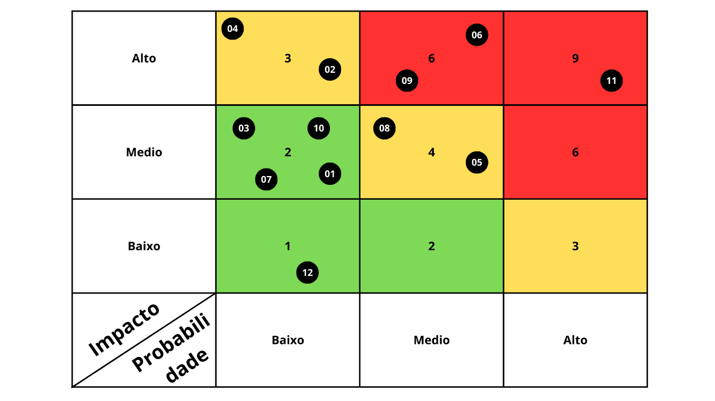

**10. Marcos do projeto**

